**SOMMAIRE**

DEDICACE...................................................................................................................2

REMERCIEMENT........................................................................................................3

AVANT-PROPOS.........................................................................................................4

INTRODUCTION..........................................................................................................5

**PREMIERE PARTIE**:ETUDE PREALABLE.................................................................6

**I.PRESENTATION DU PROJET**...............................................................................7

1. objectifs du projet..........................................................................................7

2. cahier de charge...........................................................................................7

**II.METHODOLOGIE D’APPROCHE DU PROJET**....................................................7

1. Procédé de recherche.....................................................................................7

2. Solution retenus..............................................................................................8

**DEUXIEME PARTIE**:ETUDE TECHNIQUE.................................................................9

**I. LE MODELE CONCEPTUEL DES DONNEES**......................................................10

1. les règle de gestion........................................................................................10

2. Le dictionnaire de données............................................................................11

3. La structure d’accès théorique.......................................................................13

4. Modèle conceptuel de données.....................................................................14

**II. LE MODELE LOGIQUE DES DONNES**..............................................................15

**III. LE MODELE CONCEPTUEL DES TRAITEMENTS**...........................................15

1. Description du système................................................................................15

2. Les acteurs et leurs rôles.............................................................................16

3. Liste des flux …………….............................................................................16

4. diagramme des flux.....................................................................................16

5. Graphe d’ordonnancement..........................................................................17

6. Le modèle conceptuel des traitements........................................................18

**IV.LE MODELE ORGANISATIONNEL DES TRAITEMENTS(MOT)**………….......19

**TROISIEME PARTIE**: REALISATION DU PROJET..................................................20

**I.LA LISIBILITE DE L’APPLICATION**.......................................................................21

1-ergonomie.....................................................................................................21

2-utilisation de l’application................................................................................23

**II. LA VISIBILITE**.....................................................................................................25

1. web design...................................................................................................25

2. environnement de développement...............................................................27

**III. ECRANS ET CODES**...........................................................................................29

1. Ecrans..........................................................................................................29

2. Code.............................................................................................................31

**CONCLUSION**...........................................................................................................32

DEDICACE

Je dédie ce travail à :

Mes chers parents, que nulle dédicace ne peut exprimer mes sincères sentiments, pour leur patience illimitée, leur encouragement contenu, leur aide, en témoignage de mon profond amour et respect pour ses grands sacrifices.

Mes chers frères et sœurs pour leur grand amour et leur soutien qu’ils trouvent ici l’expression de ma haute gratitude.

Mes chers amis qui sans leur encouragement ce travail n’aura jamais vu le jour.

Et à tous mes enseignants et à toutes les personnes que j’aime.

***Remerciements***

Je veux exprimer par ces quelques lignes de remerciements mes gratitudes envers tous ceux en qui, par leur présence, leur soutien, leur disponibilité et leurs conseils nous avons trouvé courage afin d’accomplir ce projet.

En fin, je ne peux achever ce projet sans exprimer mes gratitudes à tous les enseignants du Groupe école d’Ingénieurs HETEC, pour leur dévouement et leur assistance tout au long de cette année.

**AVANT-PROPOS**

C’est en 1994 que fut créée l’Ecole Supérieur des Hautes Etudes Technologique et Commerciales, en abrégé **HETEC** sous la forme d’un centre de formation qualifiante dans les domaines de la maintenance et de l’électronique. C’est une des grandes écoles supérieures privées en Côte d’ Ivoire qui a vu le jour depuis quelques années grâce à l’initiative de **M SANOGO MAMADOU**, son Directeur Fondateur et ancien ministre ivoirien. Cette école a pour objectif principal de mettre à la disposition des sociétés nationales et internationales, une main d’œuvre hautement qualifiée.

C’est ainsi que **HETEC-BOUAKE** vu le jour en 2006 après celles d’**ABIDJAN**, de **BAMAKO** et d’**OUAGADOUGOU**. Elle assure la formation des Etudiants aux diplômes Suivants:

1. **BTS** d’Etat en Informatique Développeur d’Application, Gestion commerciale, Ressources Humaines et Communication, Finances Comptabilité, Système Electronique et Informatique, et contenue avec le système LMD (License Master Doctorat).
2. **Diplômes d’ingénieurs**.

Nous sommes pour notre part, issu de l’une des composantes de **HETEC** en particulier **HETEC BOUAKE.** La formation de BTS qui s’étend sur deux(2) années et qui veut des plus pratiques demande un rapport de fin de cycle. Il permet à l’étudiant de s’initier à l’exercice de son futur métier et de mieux saisir la finalité de sa formation. Fort de cette attente, il est demandé aux Etudiants en Informatique option Développeur d’Application (IDA) que nous sommes de réaliser un projet soutenu. C’est ainsi que le projet soumis à notre étude pour le compte de l’année académique 2017-2018 a pour thème: **«AUTOMATISSATION D’UN SALON DE COIFFURE ».**

Durant la rédaction de ce présent rapport, l’occasion m’a été donné de travailler aux côtés de mes professeurs de HETEC Bouaké et particulièrement ceux qui ont la charge de la formation informatique afin de mettre à la disposition du ministère de tutelle ce présent rapport.

Nous osons croire avoir répondu aux attentes du ministère de l’enseignement supérieur et de la recherche scientifique.

**INTRODUCTION**

L’intention de l’être humain qui a toujours été celui d’avoir la perfection dans tous les domaines d’activités l’a poussé à découvrir comme outil de traitement rationnel et automatique de l’information, l’ordinateur.

Cette machine, dotée d’une grande capacité de traitement et de stockage de l’information se présente ici comme la solution pour l’optimisation de la gestion.

Ainsi, toute entreprise qui se veut compétitive doit avoir un système informatique performant.

Le terme «informatique» est l’ensemble des techniques et des méthodes de traitement des informations à l’aide des ordinateurs.

Elle décline en de nombreuses spécialités telles que l’informatique médicale, réseau, intelligence artificielle et robotique, etc. Ainsi, l’informatique de gestion s’attache à résoudre les problèmes de gestion des organisations (entreprise, administration).

C’est dans ce contexte que pour l’année académique 2016-2017, il est demandé par le ministre de tutelle aux étudiants en fin de cycle BTS IDA (Informatique Développeur d’Application ), la réalisation d’un projet soutenu dont le thème est**: «AUTOMATISATION D’UN SALON DE COIFFURE»**

**PREMIERE PARTIE:**

**ETUDE PREABLE**

**I.PRESENTATION DU PROJET**

**1. Objectifs du projet**

L’objectif du projet soumis à notre étude est la mise en œuvre d’une application d’automatisation d’un salon de coiffure.

**2. Cahier de charge**

La plus part des détenteurs de salon de coiffure sont confronté à de nombres difficultés (gestion du salon, gestion de comptabilité, gestion des rendez-vous).Il s’agit pour nous de mettre en œuvre une application permettant d’automatiser le fonctionnement d’une entreprise de salon de coiffure (gestion du personnel, des prestations et des rendez-vous).

C’est pourquoi le ministère de l’enseignement supérieur et de la recherche scientifique à travers le thème **«AUTOMATISATION D’UN SALON DE COIFFURE»** nous demande de mettre en œuvre une application qui sera un remède aux problèmes rencontrés par les détenteurs de salon de coiffure.

L’application doit obéir au cahier de charge suivant :

- Permettre aux propriétaires du salon de coiffure de gérer le personnel, la vente de ses produits et les rendez-vous en ligne à travers un espace administrateur.

- permettre aux gérants à travers leur tableau de bord d’effectuer et d’avoir des informations en temps réel sur sa comptabilité, les commandes et les rendez-vous.

**II.METHODOLOGIE D’APPROCHE DU PROJET**

Pour notre part, vu le cahier de charges qui nous a été soumis et les objectifs visés, notre travail consistera à une recherche appliquée. Recherche qui nous permettra de mettre une application permettant d’automatiser les salons de coiffure.

1. Procédés de recherches

La collecte des données constitue une étape très importante dans tout travail de recherche.

Elle permet d’obtenir des informations fiables qui précisent les objectifs de notre travail à travers une analyse de ces données.

Elle définit les dernières directives de notre travail avant de passer à une phase plus technique.

Les techniques les plus utilisées sont :

-La revue documentaire,

-L’observation,

-L’entrevue,

-Le questionnaire.

1.1 La revue documentaire

C’est l’ensemble des documents utilisés afin de bien mener notre investigation.

Elle est l’une des sources d’information les plus utilisées.

* 1. L’observation

C’est l’ensemble des observations sur le fonctionnement des salons de coiffure afin de mieux comprendre les détails de réalisation de ce projet.

* 1. L’entrevue

Les entrevues permettent d’affirmer nos connaissances théoriques acquises lors nos différentes lectures. Cela permet d’avoir une connaissance plus pratique des moyens de création d’application orientée web.

* 1. Le questionnaire

C’est l’ensemble des questions ou des pétitions permettant de répondre aux besoins des salons de coiffure.

1. Solutions retenues

Pour la mise en place de notre application, nous opterons pour les techniques suivantes:

-La revue documentaire

-L’observation

-L’entrevue

-Le questionnaire.

**DEUXIEME PARTIE:**

**ETUDE TECHNIQUE**

**I.LE MODELE CONCEPTUEL DES DONNES**

Le modèle conceptuel des données donne une représentation statique de l’ensemble des données manipulées ainsi que des relations entre ces données. Il représente la vision statique du système d’information. Il s’agit donc d’une représentation des données facilement compréhensibles permettant de décrire le système d’informations à l’aide des entités et des associations. Cependant la construction du modèle conceptuel des données passe nécessairement par les règles de gestion et par la construction du dictionnaire de données.

1. Les règles de gestion

**Regle1** : un client passe 0, N rendez-vous à des dates différentes.

**Regle2** : Un client paye 1, N facture

**Regle3** : un client achète 1, N produits

**Regle4**: un personnel gère 0, N rendez vous

**Regle5**: un rendez-vous concerne 1, N prestations

**Regle6**: une facture concerne 0, N prestations

**Regle7**: une facture 1,1 modèle

**Regle8**: un personnel établit 0, N factures

**Regle9**: une facture est constituée de 0, N produits

**Regle10** : un personnel passe 0, N commandes

**Regle11** : une commande est livrée par 1,1 fournisseur

**Regle12** : une commande concerne 1, N produits

**Regle13** : un règlement concerne 1, N facture

.

2-Dictionnaire des données

|  |  |  |  |  |  |  |
| --- | --- | --- | --- | --- | --- | --- |
| ***N°*** | ***NOM SYMBOLIQUE*** | ***DESIGNATION*** | ***TYPE*** | ***NATURE*** | ***LONGUEUR*** | ***OBSERVATION*** |
| **1** | Codclt nomclt prenclt telclt mailclt motpassclt datinscrip | Code client Nom Prénom Téléphone Mail Mot de passe Date Inscription | AN A A N AN AN AN | EL EL EL EL EL EL EL | 12 09 20 13 10 10 08 | Identifiant ……………….. ……………….. ……………….. ……………….. ………………… JJ/MM/AAAA |
| **2** | Codprod Nomprod Imgprod descriprod | Code produit Nom produit Image produit Description du produit | AN A AN AN | EL EL EL EL | 12 10 10 15 | Identifiant ………………. ……………….. ……………….. |
| **3** | codpers nompers prenpers telpers salpers datembpers mailpers motpasspers catgpers | Code Personne Nom Prénom Téléphone Salaire Date Embauche Personnel Mail Mot de passe Catégorie | N A A N N AN AN AN A | EL EL EL EL CA EL EL EL EL | 12 13 14 12 10 11 10 10 13 | Identifiant ………………. ……………… ………………. Calculé JJ/MM/AAA  ………………. ………………. ………………. |
| **4** | Codfseur Nomfseur Prenfrseur Telfseur mailfseur | Code Fournisseur Nom Fournisseur Prénom Fournisseur Téléphone mail | AN A A N AN | EL **EL EL EL** EL | 12 14 18 12 14 | Identifiant ………………. ………….. ……………. ……………. |
| 5 | Codmod  catgmod  nommod  imgmod  descripmod | code Modèle  catégorie Modèle  Nom Modèle  Image modèle  Description modèle | AN  A  AN  A  AN | EL  EL  EL  EL  EL | 12  15  20  15  11 | Identifiant  ………………  ………………  ………………  ……………… |
| 6 | Codrdv  Daterdv  Objetrdv | Code Rendez-Vous  Date Rendez-Vous  Objet Rendez-Vous | AN  AN  AN | EL  EL  EL | 12  20  35 | Identifiant  JJ/MM/AAA  ………………… |
| 7 | Codcmd  Libcmd  datcmd | Code Commande  Libellé Commande  Date Commande | AN  AN  AN | EL  EL  EL | 12  25  18 | Identifiant  ………………..  JJ/MM/AAAA |
| 8 | Codregl Datregl Libregl montregl | code Règlement Date Règlement Libellé Règlement Montant Règlement | AN AN AN N | EL EL EL CA | 12 18 25 20 | Identifiant JJ/MM/AAAA ………………. Calculé |
| 9 | Codprest catgprest tarifprest imgprest descriprest | Code Prestation catégorie de Prestation Tarif Image de prestation Description de prestation | AN  AN  N | EL  EL  CA | 12  25  20 | Identifiant  ……………….  Calculé |
| 10 | Codfact  Libfact  montfact  datefact | Code Facture  Libellé Facture  Montant  Date Facture | AN  AN  N  AN | EL  EL  CA  EL | 12  25  20  18 | Identifiant  ……………….  Calculé  JJ/MM/AAAA |

LEGENDE:

AN: Alphanumérique

A : Alphabétique

N: Numérique

EL: élémentaire

3-La Structure d’accès théorique (SAT)

Codpers

nompers prenpers telpers salpers datembpers mailpers motpasspers catpers

codregl datregl libregl montregl

Codfact libfact montfact datefact

Codprest catgprest nomprest tarifprest

Codrdv daterdv objetrdv

codclt

nomclt prenclt telclt mailclt motpassclt datinscripclt

Codcmd libcmd datcmd

codmod catgmod nommodtarifmod

Qtecmd prixachat

Qteproduit Prixvente remise

Codfseur

nomfseur prenfrseur telfseur mailfseur

Codprod

Nomprod improd descriprod

4)Méthode Conceptuelle des Données (MCD)

0.1

1.N

0.1

0.N

0.1

0.N

1.1

0.N

codprod nomprod imgprod descriprod

PRODUIT

CONTENIR

Qtecmd prixachat

CONSTITUER

Qteproduit Prixvente remise

codfseur nomfseur prenfseur telfseur mailfseur

FOURNISEUR

codprest catgprest nomprest tarifprest imgprest descriprest

PRESTATION

Codfregl datregl libregl montregl

REGLEMENT

Codrdv daterdv objetrdv

RENDEZ-VOUS

Codcmd

libcmd

datcmd

COMMANDE

Codclt nomclt prenclt telclt mailclt motpassclt datinscripclt

CLIENT

codmod catgmod nommod tarif imgmod descripmod

MODELE

codfact

libfact

montfact datefact

FACTURE

codpers nompers prenpers telpers salpers datembpersmailpers motpassperscatgpers

PERSONNEL

1, 1

1, 1

1, N

0.N

0, 1

1.1

0.1

1.1

1.1

1.N

**II.** **LE MODELE LOGIQUE DES DONNEES(MLD)**

Ici, les entités porteuses de données deviennent des tables, la Clé primaire qui correspond à  
l’identifiant de l’entité, Clé secondaire qui est une Clé primaire ayant migrée dans une autre table.

Ainsi, nous obtenons les tables suivantes :

**Client** (codclt, nomclt, prenclt, telclt, mailclt, motpassclt, datinscripclt)

**Fournisseur** (codfseur, nomfseur, prenfseur, telfseur, mailfseur)

**Modèle** (codmod, catgmod, nommod,tarif, imgmod, descripmod)

**Rendez-vous** (codrdv, daterdv, objetrdv, # Codclt, #Codpers,#codprest,#codmod)

**Personnel** (codpers, nompers, prenpers, telpers, salpers, datembpers, mailpers, motpasspers, catgpers)

**Commande** (codcmd, libcmd, datcmd, # Codfseur, # Codpers)

**Produit** (codprod, nomprod, imgprod, descriprod)

**Règlement** (codfregl, datregl, libregl, montregl,#codfact)

**Prestation** (codprest ,catgprest, nomprest, tarifprest, imgprest, descriprest )

**Facture** (codfact, libfact, montfact, datefact, # Codclt, # Codpers, # codmod,#codprest)

**Constituer**(codprod, codfact, qteproduit, prixvente, remise)

**Contenir**(codcmd,codprod ,qtecmd, prixachat)

**III**.**LE MODELE CONCEPTUEL DE TRAITEMENT(MCT)**

1. **Description du système**

Notre application sera orienté WEB afin de permettre aux propriétaires des agences de gérer l’ensemble de leurs agences. Les clients seront amenés à donner les informations utiles concernant leurs opérations. Le gérant est chargé de la mise à jour du site et du transfert des informations concernant les opérations en ligne à l’administrateur

**2)** **LES ACTEURS ET LEUR ROLES**

|  |  |  |  |
| --- | --- | --- | --- |
| N° ORDRE | ACTEURS EXTERNE | ACTEURS INTERNE | ROLES |
| 01 | Client |  | * Se rend dans une agence pour se faire coiffer * choix de la coiffure   réception d’information |
| 02 |  | Administrateur | * Réceptionne le rapport des activités   -Mise à jour de la base de données |
| 03 |  | Gérant | - coordonne des opérations du salon (coiffure, pédicure, gommage, …)  - transfert des données à l’administrateur |

**3)LISTE DES FLUX**

|  |  |  |  |
| --- | --- | --- | --- |
| N° ORDRE | FLUX | EMETTEUR | RECEPTEUR |
| 01 | * Arrivée du client | Client | Gérant |
| 02 | * Emission de facture | Gérant | Client |
| 03 | - Transmission des opérations effectuées | Gérant | Administrateur |

**4) DIAGRAMME DES FLUX**

Ce diagramme des flux nous permet d’avoir les différents flux existant entre les acteurs participants à la réalisation du système d’information .Le sens de chaque flèche traduit l’aboutissement d’un flux.

**GRAPHE DES FLUX**

Le graphe des flux illustré ci-dessous permet de montrer l’ordre d’émission des flux

Gérant

Administrateur

**Légende** :

**(Acteurs interne)**  **(Acteurs externe)**   **(Flux)**

**5) GRAPHE D’ORDONNANCEMENT DES FLUX**

**6)** L**E MODELE CONCEPTUEL DES TRAITEMENTS**

|  |  |
| --- | --- |
| OP1 | CHOIX DE PRESTATION |
|  | |
| Toujours | |

|  |  |
| --- | --- |
| OP2 | PRESTATION A EFFECTUER |
|  | |
| Toujours | |

|  |  |
| --- | --- |
| OP3 | REGLEMENT DE LA FACTURE |
|  | |
| Toujours | |

ET

ET

**IV-LE MODELE ORGANISATIONNEL DES TRAITEMENTS (MOT**)

|  |  |  |  |
| --- | --- | --- | --- |
| Période | Procédure Fonctionnelle | Nature | Poste de travail |
|  | ET  PF2 Prestation a effectuée  Toujours  ET   |  |  | | --- | --- | | PF1 | CHOIX DE PRESTATION | |  | | | Toujours | |  |  |  | | --- | --- | | OP3 | REGLEMENT DE LA FACTURE | |  | | | Toujours | | | HOMME/MACHINE | GERANT |

**TROIXIEME PARTIE : REALISATION DE L’APPLICATION**

Un site web(aussi appelé site Internet ou page perso dans le cas d'un site Internet à but personnel)est un ensemble de pages Web lié, structuré, cohérent, sécurisé et facilement accessible, stocké sur un ordinateur connecté en permanence à Internet et hébergeant les pages web(on parle généralement cet ordinateur possède un logiciel permettant de servir les pages web, il s'agit bien évidemment d'un serveur web).

Cette conception se fait en deux étapes qui sont :

- La lisibilité du site

- La visibilité du site  
**I. LA LISIBILITE DE L’APPLICATION**

La lisibilité du site Web est la capacité à rendre facile la lecture du site, en structurant les textes et en organisant de façon hiérarchique les informations.

Pour se faire, elle possède deux caractéristiques qui sont l’ergonomie et la navigation.

**1) L’ergonomie**  
 L'ergonomie d'un site Internet est sa capacité à rendre facile la recherche et l'accès à l'information, à transmettre un message, à remplir ses objectifs, à répondre aux attentes et besoins des internautes.

Cela doit se faire de manière pratique et agréable. L'ergonomie se caractérise par :  
**\*La sobriété,  
*La lisibilité,  
*L’utilisabilité,  
*La rapidité,  
*L’interactivité,  
*L’accessibilité**.

**1.1) La sobriété**

Les caractéristiques de la sobriété sont :

**La simplicité** : les informations superflues seront supprimées afin de renforcer la crédibilité et la bonne image de la structure.

**La lourdeur** : les animations seront spécialement utilisées pour afficher les messages importants car elles attirent le regard des visiteurs.

**1.2) La lisibilité**

Les caractéristiques de la lisibilité sont :

**La clarté** : les textes seront suffisamment aérés étant donné la difficulté de lecture sur un écran.

**La structuration** : les textes seront structurés à l'aide de paragraphes et de titres de différents niveaux, afin d'en faciliter la lecture.

**L’organisation** : Les éléments d'informations seront hiérarchisés par niveau d'importance. Ainsi, les éléments les plus importants figureront en haut de page.

**1.3) L’utilisabilité**  
  
Les caractéristiques de l’utilisabilité sont :

**Le repérage** : les pages seront bâties sur le même modèle pour permettre aux utilisateurs  
de savoir qu’ils sont toujours sur la même application et aussi ils mettront en exergue les titres de leur contenu.

**La liberté de navigation** : les pages interstitielles (introduction) seront évitées et une barre de navigation sera affichée sur toutes les pages pour permettre à l’étudiant de se déplacer dans le contenu du site aisément.

**L’homogénéité de la structure** : les éléments de navigation seront situés au même endroit sur toutes les pages avec une présentation uniforme d'une page à une autre.

**1.4) La rapidité**

Elle est caractérisée par l’optimisation des images. Etant le principal facteur des lenteurs des chargements des pages, les images auront leurs formats choisis selon leurs types et leur nombre de couleurs sera le plus petit possible.

**1.5) L’interactivité**

Elle est caractérisée par le découpage de l’information afin de permettre à l’étudiant de mieux assimiler l'information et de susciter sa curiosité. Ce découpage se traduira par un texte  
d’approche et un lien hypertexte conduisant à la suite de l'information.

**1.6 ) L’accessibilité**

Les caractéristiques de l’accessibilité sont :

**Le choix des couleurs** : les couleurs de l’application seront choisies soigneusement afin  
de laisser l’information lisible.

**La taille des polices** : les tailles des polices seront fixées afin que le contenu soit toujours lisible lorsque l’étudiant grossira les textes.

**2.** **Utilisation de l’application**

La navigation est la manière de rendre facile les déplacements des visiteurs en utilisant  
l’environnement hypertexte qui est un système dans lequel les objets (textes, images, musique,  
programmes, etc.) sont associés de manière créative. L’environnement hypertexte offre  
d’énormes possibilités pour la rédaction et la structure des informations. Dans un tel document, on accède instantanément à des informations connexes grâce à des signaux de navigation, tels que tables de matières, références croisées, des graphismes attrayants et aussi un jeu de liens textuels. La navigation doit être exploitable et structurée.

**2.1) Utilisation efficace**

Une utilisation efficace comprend non seulement des liens vers d’autres pages de l’application mais aussi des éléments permettant au visiteur de se situer. Il doit pouvoir répondre aux questions suivantes : -Où suis-je ? -Où puis-je aller ? -Comment puis-je y aller ? -Comment puis-je revenir à mon point de départ ? Pour ce faire, le site mettra à la disposition de l’utilisateur, les actions suivantes : -Savoir quelle est la page courante ainsi que le type de contenu qui est consulté ; -Savoir se situer par rapport au reste de l’application; -Disposer de liens faciles à comprendre et cohérents ;

**2.2) Structuration de l’application**

La chose la plus importante à considérer lorsqu'on prépare le design d'une application, c'est la  
satisfaction des utilisateurs. La facilité avec laquelle ils trouveront ce qu’ils recherchent déterminera la fréquence avec laquelle ils reviendront sur celle-ci. La structuration de  
l’application consiste à bâtir l'architecture globale de celle-ci en organisant les différentes  
informations. Plusieurs structures informationnelles de base (hiérarchiques, Web…) existent et doivent être utilisées et adaptées selon le contenu de l’application. La structure Web propose des liens entre toutes les pages de l’application. Cela permet ainsi à l’utilisateur de passer librement d’une page à l’autre d’où l’utilité d’une barre de navigation standardisée. Elle va servir à informer l’utilisateur sur sa position courante et sur ses possibilités de déplacement.

**Ajouter**

prestation

**profile**

gestion

Caisse

**Listes gérants**

Gérant

Accueil

**Administrateur**

**Liste opération**

**Liste du personnel**

Connexion

**II. LA VISIBILITE**

La visibilité de l’application orientée Web fait référence au Web design qui est la discipline consistant à structurer les éléments graphiques d'un site Web afin de traduire, à travers une dimension esthétique, l'identité visuelle de la société ou de l'organisation. Il s'agit ainsi d'une étape de conception visuelle, par opposition à la conception fonctionnelle (ergonomie, navigation) et aux éléments contenus dans le site.

1. **Le Web Design**

En français comme en anglais, design signifie « conception ». L’objet du Web design est de valoriser l'image de l'entreprise ou de l'organisation par le biais d'éléments graphiques afin de renforcer son identité visuelle et de procurer un sentiment de confiance à l'utilisateur. Néanmoins, en vertu des critères d'ergonomie, une application orientée Web doit avant tout répondre aux attentes des utilisateurs et leur permettre de trouver facilement l'information qu'il cherche.

Pour se faire, le Web design met l’accent sur :

-L’agencement des pages

-La dimension des pages

-La position des informations

-Les graphismes et les couleurs  
  
**1.1) L’agencement des pages**

Afin de respecter les critères d’ergonomie, les pages d’une application orientée Web se baseront sur la structure traditionnelle d'une page Web dont les spécifications sont les suivantes :

-Un logo situé en haut à gauche. La plupart du temps le logo est cliquable et mène à la page d'accueil;

-Une zone de navigation (menu), située à gauche en haut ;

-Un en-tête contenant le nom du site, un bandeau de navigation et une zone prévue pour une bannière (publicitaire ou non) ;

-Un corps de page, contenant l'essentiel de l'information ;

-Une zone de recherche vers le bas à gauche ;

Un pied de page regroupant des informations utiles telles que la date de mise à jour, un lien vers un formulaire de contact, un plan d'accès, etc.

**1.2) La dimension des pages**

La taille de la page Web dépend essentiellement de la définition d'affichage des postes des visiteurs. Ainsi, afin de permettre aux visiteurs de survoler facilement l'information pour repérer  
les éléments qui l’intéresse, plusieurs stratégies peuvent être mise en œuvre pour garantir un affichage optimal :

- Choisir la plus petite largeur supportée par le plus grand nombre (entre 600 et 1000 pixels de largeur par exemple) ;

- Choisir une page comportant des tableaux invisibles de largeurs variables (définies en pourcentage)

**1.3) La position des informations**

Des études sur le comportement humain ont montré que l'œil de l'internaute moyen parcourt généralement la page web selon un cheminement global en « zigzag » commençant à l'angle supérieur gauche, jusqu'à l'angle inférieur droit. Ainsi le positionnement des informations sur la page se fera selon leur importance. Le menu  
s’affichera en haut, les trois plus récents articles se présenteront au milieu de la page suivie de trois autres à droit, et les trois derniers s’afficheront au bas du site.

**1.4) Les graphismes et couleurs**

**\*Le choix du format des images**

Actuellement, les trois formats de fichiers d’image le Web exploite sont: GIF, JPG et PNG utilisant toute une technique de réduction de volume par compression. Ainsi pour que celle-ci  
fonctionne, et pour que les images s’affichent conformément aux attentes des utilisateurs, les pages de l’application comporteront des images dont le format sera fonction de leurs types : Le format GIF (Graphics Inter change Format) sera associé à tous les graphiques colorés et tracés simple. Le format JPEG (Joint Photographic Experts Group) : sera associé aux photographies polychromes 24 bits et aux graphismes complexes contenant des dégradés, des ombrés et des flous  
Aucune image n’aura le format PNG car il n’est pas pris en charge par certains navigateurs.

**\*Le choix des couleurs**

Afin de respecter le critère de sobriété, la couleur principale le blanc est plus utilise car elle symbolise la paix et le rose comme arrière-plan de notre application tout ce mélange ont donné une belle vue de notre site. En considérant l’harmonie des couleurs, le rouge et le jaune serviront à mettre les informations importantes en exergue.

**2)** **L’ENVIRONNEMENT DE DEVELOPPEMENT**

Dans cette partie, nous aurons à faire des choix de tout ce qui sera utilisé pour la réalisation du site.

**2.1** **Choix du langage**

Notre choix du langage de script est principalement porté sur le PHP acronyme de Personal Home Page (devenu par la suite Hyper Text Preprocessor). C’est un langage crée au  
début d’automne 1994 par Rasmus Lerdof, et qui emprunte des concepts aux langages tels que Perl ou C. Il est actuellement le premier outil de conception de pages Web dynamiques. En plus de sa compatibilité avec la quasi-totalité des langages Web (html, java script), le PHP offre de nombreux avantages tels que :

-La simplicité d'écriture de scripts ;

-La possibilité d'inclure le script PHP au sein d'une page HTML (contrairement aux scripts CGI, pour lesquels il faut écrire des lignes de code pour afficher chaque ligne en langage HTML) ;

-La simplicité d'interfaçage avec des bases de données (de nombreux systèmes de gestion de base de données sont supportés : Oracle, MySQL, dBase, etc.) ;  
 -L'intégration au sein de nombreux serveurs Web (Apache, Microsoft IIS, etc.) ;

-L’exécution du côté serveur ; -La gratuité.

**2.2)** **Choix du système de gestion de base de données (SGBD)**

Dérivant directement du SQL (Structured Query Language) dont il en reprend la syntaxe,  
MySQL est le serveur de bases de données qui a été retenu. Bien qu’il ne conserve pas toute la  
puissance du SQL (les sélections imbriquées ne sont pas permises), il est aujourd’hui le système de gestion de base de données de prédilection du PHP. En plus de sa parfaite complémentarité  
avec PHP, il présente d’autres avantages notamment : La création de plusieurs bases de données sur un serveur ; La gestion efficace de gros volumes de données ; La rapidité, la robustesse et la facilité d’utilisation ; Le fonctionnement sous différentes plateformes (Linux, Windows) ; La Gratuité.

**2.3) Choix des outils de développement**

En conformité avec les choix effectués plus haut, le package WampServer2.1 est retenu. Il regroupe : -Le serveur web APACHE 2.2.17 -Le moteur de script PHP 5.3.5 -La base de données MySQL 5.5.8 -Un outil de gestion de base de données graphique, PhpMyAdmin3.3.9  
D’autres logiciels ont été aussi utilisés en raison des nombreux outils dont ils disposent   
pour un meilleur confort d’utilisation. Ce sont :

-Macromedia Dreamweaver8.0 pour création aisée des pages web,

-Photo Flash maker professionnel pour l’animation de la page d’accueil.

**III. ECRANS ET CODE**

**1.** **Ecrans**

La figure ci-dessous est la page d’accueil de notre site. Elle présente les différentes rubriques.

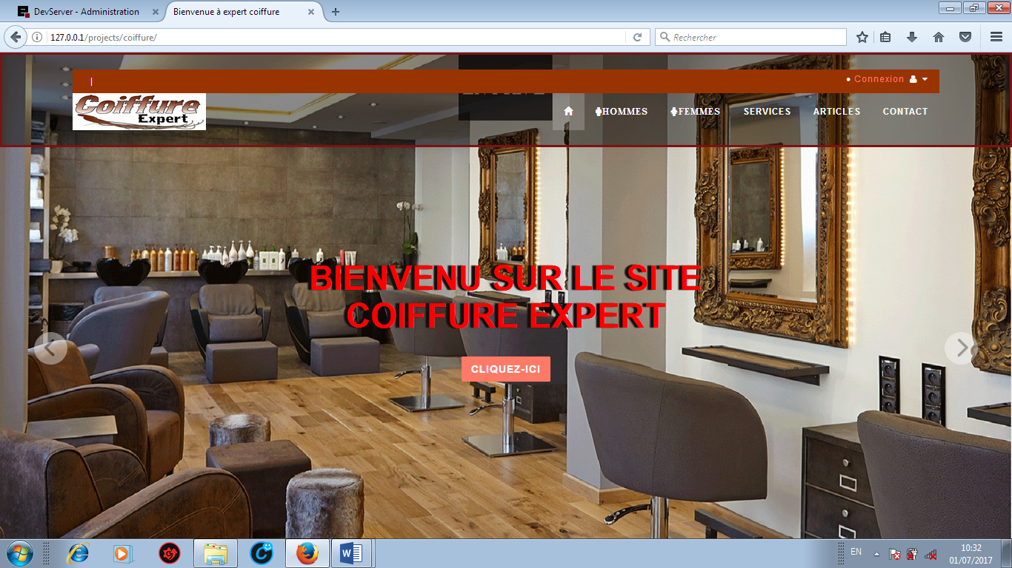

«Formulaire de connexion de l’ administrateur»

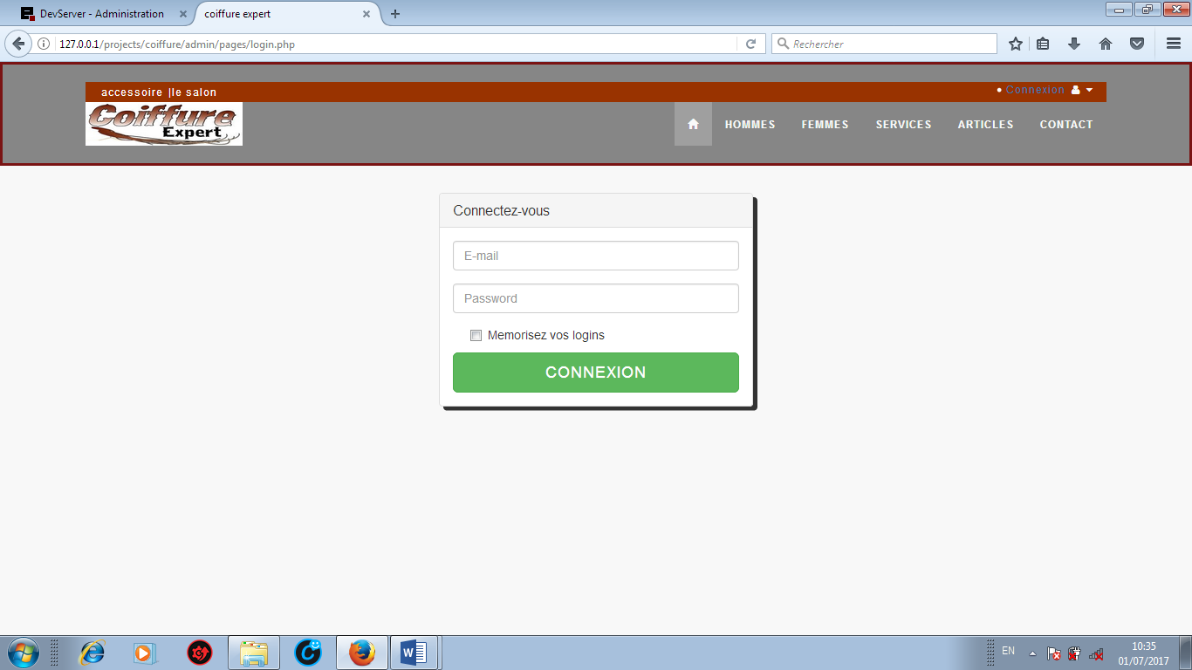  
Pour se connecter l’administrateur doit remplir ce formulaire de connexion en ligne ci-dessus.

La figure ci-dessous est le tableau e bord de l’administrateur

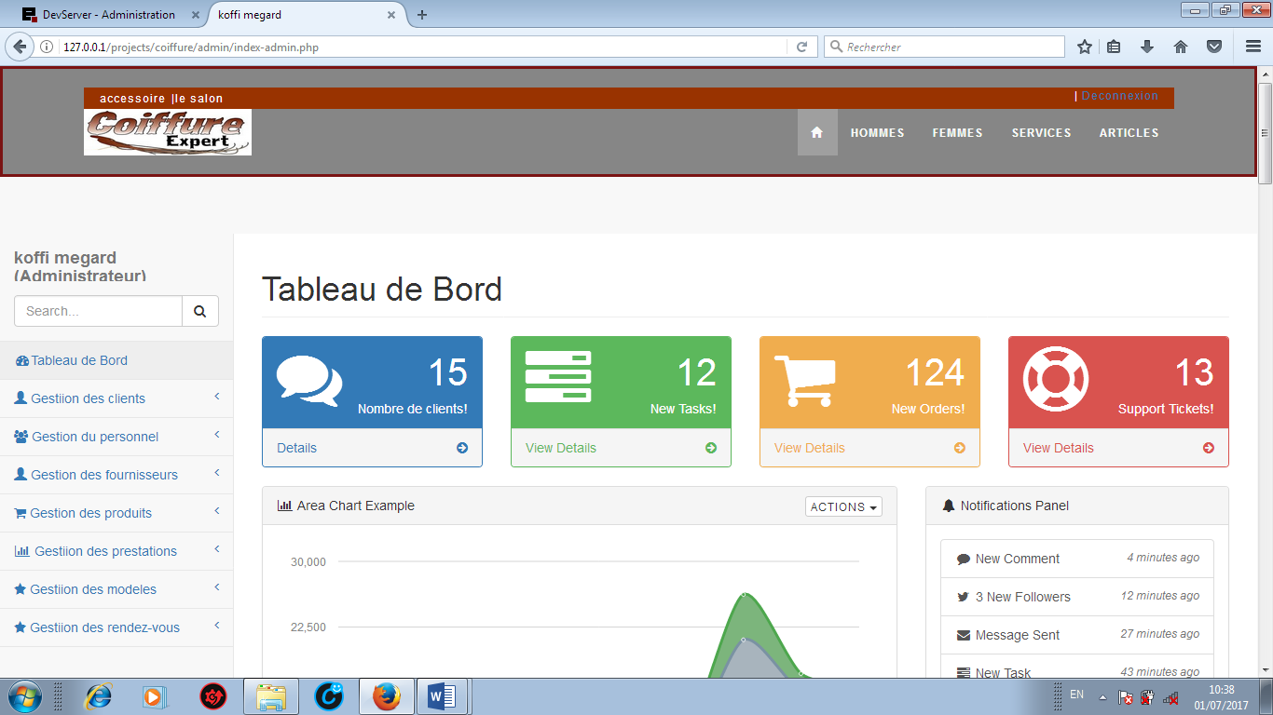

Espace d’ajout d’un nouveau client

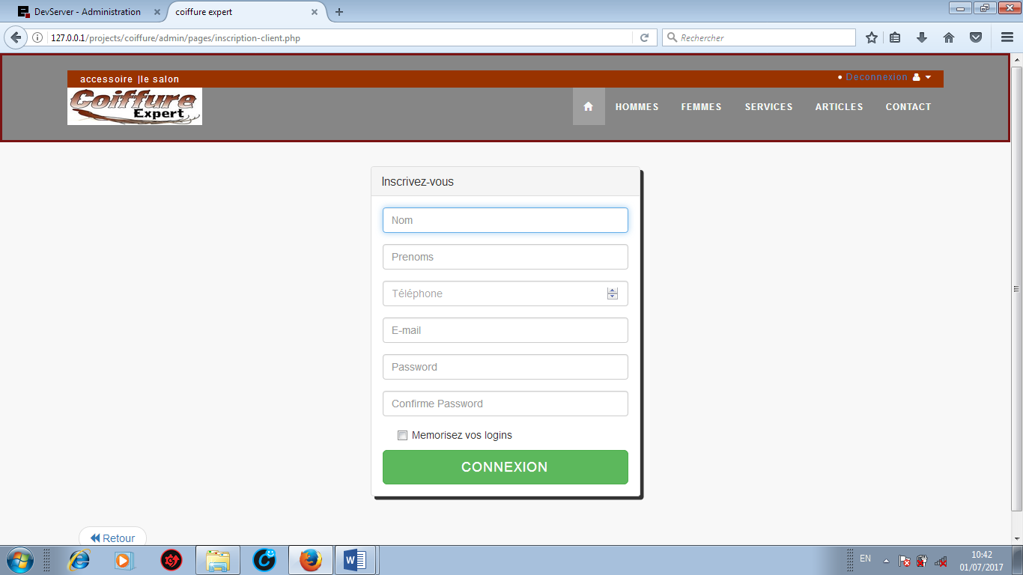

**2. Code**

**Ici le code de la connexion à notre base de donnée**

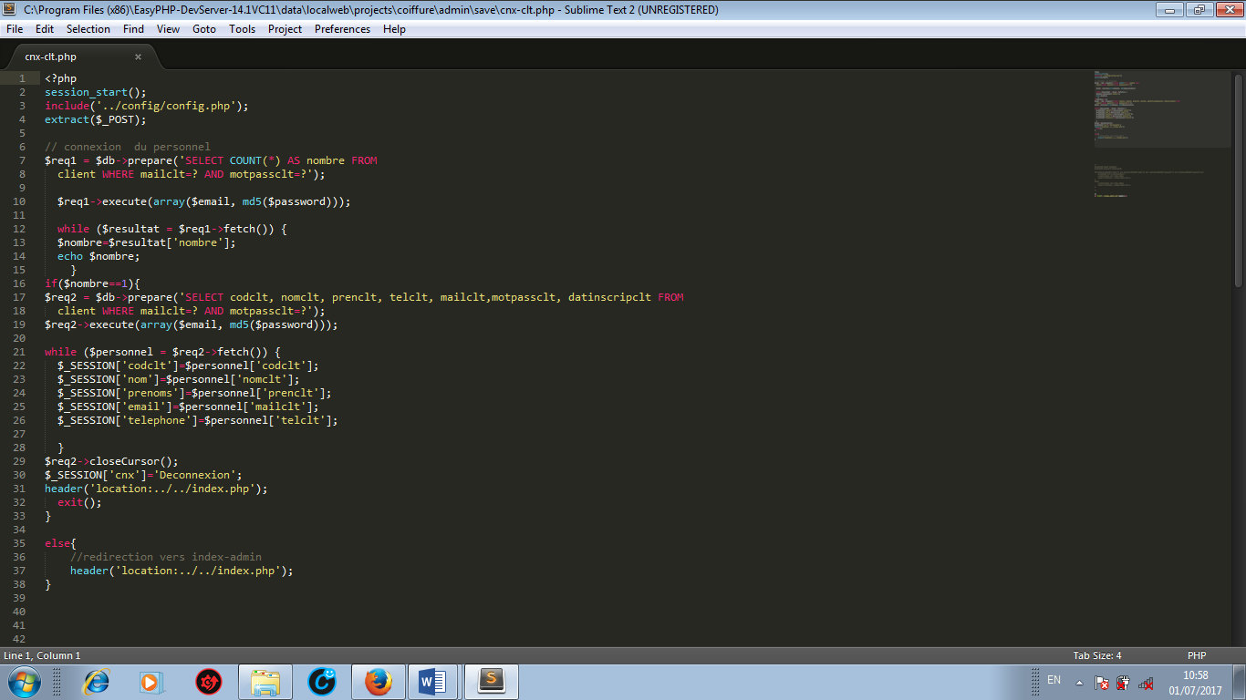

Ce code permet d’insérer les mises à jour effectues sur les articles dans notre base de donnes

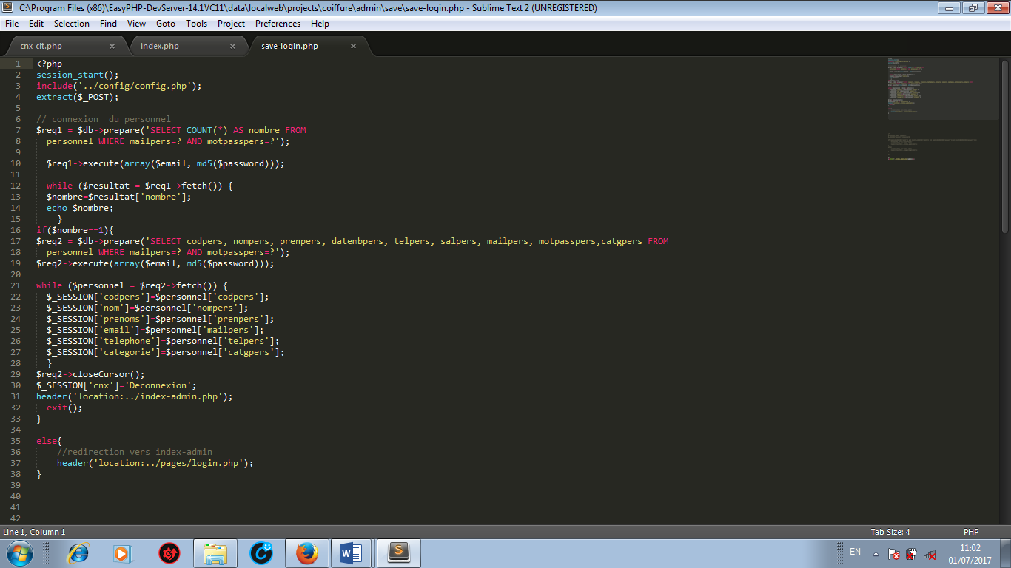

**CONCLUSION**

Au terme de ce mémoire, nous pouvons affirmer qu’il nous a permis de  
mieux découvrir le fonctionnement du WEB en ce qui concerne les systèmes d’automatisation d’agence mobile money tout en complétant les connaissances théoriques reçues pendant les deux années qu’est notre formation en Informatique Développeur  
d’Application.

Aussi nous nous sommes imprégné de l'étendue des tâches qui  
incombent cette application dans le cadre d’une démarche de qualité afin d’assurer une satisfaction de ses prestataires.  
Nous espérons avoir répondu aux attentes du ministère de l’enseignement supérieur et de la recherche scientifique, qui nous a confié ce projet dont le thème est «**AUTOMATISATION D’UN SALON DE COIFFURE**».